**Виконавець:** Момот Роман КН-919а

**ЛАБОРАТОРНА РОБОТА 2**

**Екран. Робота з найпростішими елементами управління**

***Мета:*** Навчитись користуватись найпростішими елементами управління та передавати дані між активностями.

***Варіант:*** 16

TaskNumber = (16 mod 10) + 1 = 7

***Індивідуальне завдання:*** Створити дві активності та передати між ними дані. Створити відповідні поля для вводу та обробки на першій та другій активності, а також опрацювати механізм передачі даних між ними. Механізм розрахунку виконується виключно на другій активності.

Рейтинг встановлюється на підставі отриманої оцінки (вводить користувач) та максимально можливого значення, що виведено у незмінному полі. На другій активності показати рейтинг, що відповідає результату підрахунку та передати його на першу активність.

**Хід виконнаня роботи**

1. Створюємо 2 активності – для вводу і подальшої передачі данних та активність для розрахунку рейтингу та повернення даних назад (рис 2.1).

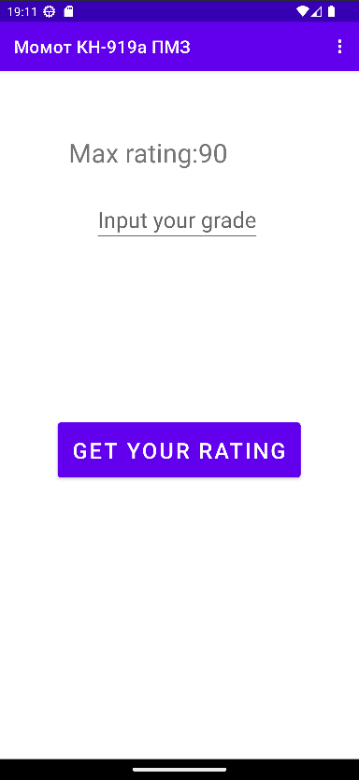Рисунок 2.1. Початкове вікно першої активності

1. 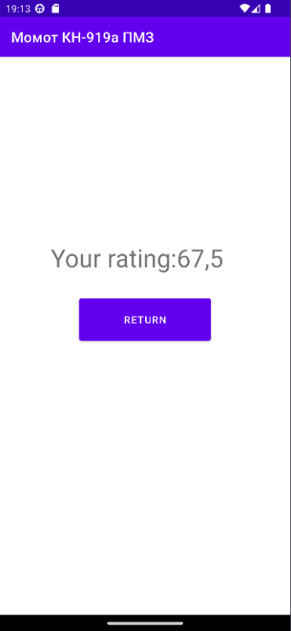Після введення даних натискаємо кнопку переходу на другу активність та отримуємо рейтинг (рис. 2.2).

Рисунок 2.2. Вікно другої активності

1. Далі натискаємо кнопку повернення на першу активність і бачимо виведений рейтинг (рис. 2.3).

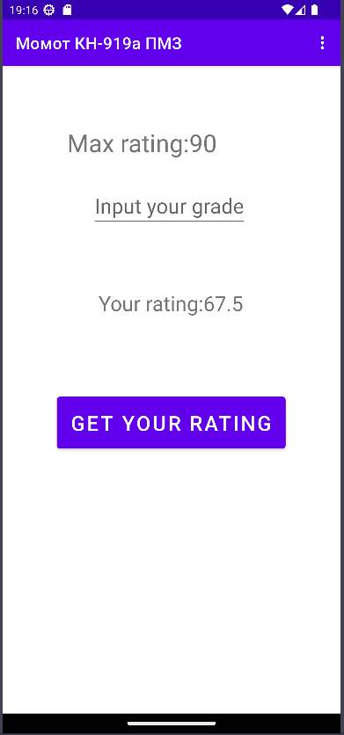Рисунок 2.3. Вікно першої активності з виведеним рейтингом

**Код програми**

**MainActivity.java**

package com.ntukhpi.otp.momot.fourth_course_dma.lab2;

import android.content.Intent;

import android.os.Bundle;

import android.text.InputFilter;

import android.view.View;

import android.widget.EditText;

import android.widget.TextView;

import com.ntukhpi.otp.momot.fourth_course_dma.InputFilterMinMax;

import com.ntukhpi.otp.momot.fourth_course_dma.Menu;

import com.ntukhpi.otp.momot.fourth_course_dma.lab1.R;

public class MainActivity extends AppCompatActivity {

private static final int MAX_RATING_VALUE = 90;

private static final int MAX_GRADE_VALUE = 100;

private EditText gradeInput;

private float rating;

@Override

protected void onCreate(Bundle savedInstanceState) {

super.onCreate(savedInstanceState);

setContentView(R.layout.lab2_activity_main);

gradeInput = findViewById(R.id.input_grade);

gradeInput.setFilters(new InputFilter[]{new InputFilterMinMax(0, MAX_GRADE_VALUE)});

final TextView maxRatingText = findViewById(R.id.max_rating);

maxRatingText.setText(new StringBuilder(maxRatingText.getText()).append(MAX_RATING_VALUE));

if (checkExtras()) {

setResultRating();

}

}

private void setResultRating() {

getRating();

final TextView yourRating = findViewById(R.id.page1_rating);

yourRating.setText(yourRating.getText().toString() + rating);

yourRating.setVisibility(View.VISIBLE);

}

private void getRating() {

Bundle bundle = getIntent().getExtras();

rating = bundle.getFloat("rating");

}

public void getRatingButtonClick(View view) {

Intent intent = new Intent(MainActivity.this, GradeMenu.class);

intent.putExtra("grade", getGradeInput());

intent.putExtra("max_rating", MAX_RATING_VALUE);

startActivity(intent);

}

private int getGradeInput() {

return Integer.parseInt(gradeInput.getText().toString());

}

private boolean checkExtras() {

Intent intent = getIntent();

return intent.hasExtra("rating");

}

}

**GradeMenu.java**

package com.ntukhpi.otp.momot.fourth_course_dma.lab2;

import androidx.appcompat.app.AppCompatActivity;

import android.content.Intent;

import android.os.Bundle;

import android.view.View;

import android.widget.TextView;

import com.ntukhpi.otp.momot.fourth_course_dma.lab1.R;

public class GradeMenu extends AppCompatActivity {

private int maxRating;

private float rating;

@Override

protected void onCreate(Bundle savedInstanceState) {

super.onCreate(savedInstanceState);

setContentView(R.layout.lab2_activity_grade);

final TextView myRatingText = findViewById(R.id.lab2_your_rating_grade);

getMaxRating();

getRating(getGrade());

String formattedRating = String.format("%.01f", rating);

myRatingText.setText(new StringBuilder(myRatingText.getText()).append(formattedRating));

}

private void getMaxRating() {

Bundle bundle = getIntent().getExtras();

maxRating = bundle.getInt("max_rating");

}

private int getGrade() {

Bundle bundle = getIntent().getExtras();

return bundle.getInt("grade");

}

private void getRating(int grade) {

rating = grade * (maxRating / 100f);

}

public void returnToGradeInput(View view) {

createIntent();

}

private void createIntent() {

Intent intent = new Intent(GradeMenu.this, MainActivity.class);

intent.putExtra("rating", rating);

startActivity(intent);

}

}

**Lab2_activity_man.xml**

<?xml version="1.0" encoding="utf-8"?>

<androidx.constraintlayout.widget.ConstraintLayout xmlns:android="http://schemas.android.com/apk/res/android"

xmlns:app="http://schemas.android.com/apk/res-auto"

xmlns:tools="http://schemas.android.com/tools"

android:layout_width="match_parent"

android:layout_height="match_parent"

tools:context="com.ntukhpi.otp.momot.fourth_course_dma.lab2.MainActivity">

<TextView

android:id="@+id/max_rating"

android:layout_width="339dp"

android:layout_height="75dp"

android:layout_marginTop="56dp"

android:gravity="center"

android:text="@string/max_rating"

android:textSize="30sp"

app:layout_constraintTop_toTopOf="parent"

tools:ignore="MissingConstraints"

tools:layout_editor_absoluteX="36dp" />

<EditText

android:id="@+id/input_grade"

android:layout_width="0dp"

android:layout_height="wrap_content"

android:layout_marginStart="108dp"

android:layout_marginTop="12dp"

android:autofillHints="Your "

android:hint="@string/input_your_grade"

android:inputType="number"

android:textSize="25sp"

app:layout_constraintStart_toStartOf="parent"

app:layout_constraintTop_toBottomOf="@+id/max_rating"

tools:ignore="MissingConstraints" />

<TextView

android:id="@+id/page1_rating"

android:layout_width="218dp"

android:layout_height="62dp"

android:layout_marginStart="96dp"

android:layout_marginTop="60dp"

android:gravity="center"

android:text="@string/your_rating"

android:textSize="25sp"

android:visibility="invisible"

app:layout_constraintStart_toStartOf="parent"

app:layout_constraintTop_toBottomOf="@+id/input_grade"

tools:ignore="MissingConstraints" />

<Button

android:layout_width="wrap_content"

android:layout_height="75sp"

android:layout_marginBottom="316dp"

android:onClick="getRatingButtonClick"

android:text="@string/get_your_rating"

android:textSize="25sp"

app:layout_constraintBottom_toBottomOf="parent"

app:layout_constraintEnd_toEndOf="parent"

app:layout_constraintHorizontal_bias="0.496"

app:layout_constraintStart_toStartOf="parent"

tools:ignore="MissingConstraints" />

</androidx.constraintlayout.widget.ConstraintLayout>

**Lab2_activity_grade.xml**

<?xml version="1.0" encoding="utf-8"?>

<androidx.constraintlayout.widget.ConstraintLayout xmlns:android="http://schemas.android.com/apk/res/android"

xmlns:app="http://schemas.android.com/apk/res-auto"

xmlns:tools="http://schemas.android.com/tools"

android:layout_width="match_parent"

android:layout_height="match_parent"

tools:context="com.ntukhpi.otp.momot.fourth_course_dma.lab2.GradeMenu">

<Button

android:id="@+id/button"

android:layout_width="187dp"

android:layout_height="72dp"

android:layout_marginStart="112dp"

android:layout_marginTop="28dp"

android:onClick="returnToGradeInput"

android:text="@string/return_button"

app:layout_constraintStart_toStartOf="parent"

app:layout_constraintTop_toBottomOf="@+id/lab2_your_rating_grade"

tools:ignore="MissingConstraints" />

<TextView

android:id="@+id/lab2_your_rating_grade"

android:layout_width="wrap_content"

android:layout_height="wrap_content"

android:layout_marginStart="72dp"

android:layout_marginTop="260dp"

android:text="@string/your_rating"

android:textSize="35sp"

app:layout_constraintStart_toStartOf="parent"

app:layout_constraintTop_toTopOf="parent"

tools:ignore="MissingConstraints"

/>

</androidx.constraintlayout.widget.ConstraintLayout>

**Висновок**

У результаті виконання лабораторної роботи було ознайомлено з найпростішими елементами управління. Було розроблено 2 активності у яких вводяться данні, оброблюються та передаються один між одним.